# LinkedList(双向链表)底层原理

## 6.1 类的层级关系

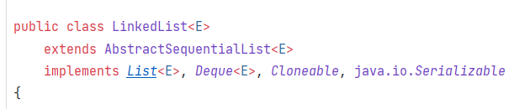6.2 类的相关属性

LinkedList当前存放数据的大小



指向第一个节点



指向最后一个节点



## 6.2 LinkedList的构造函数

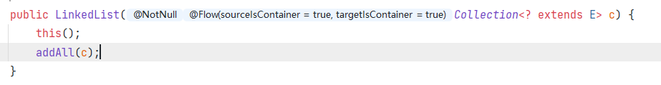

## 6.4 常用方法底层原理

### add

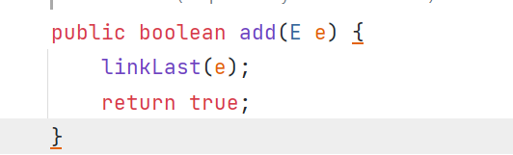

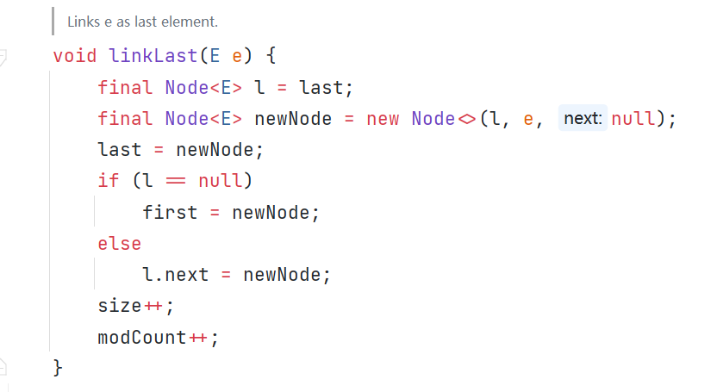

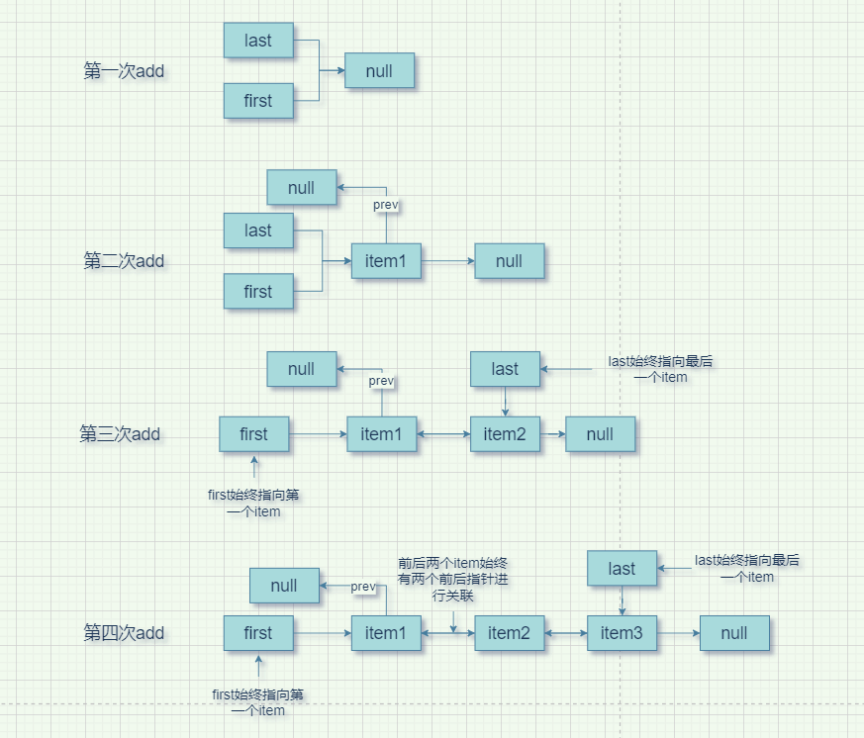

### remove